Республика Мордовия
МОУ «Атемарская средняя общеобразовательная школа

Учителя,
опаленные войной

Руководитель работы: Мещерякова Надежда Петровна,
учитель истории и обществознания

2020

Оглавление

Введение………………… ……………………………………..........5
- Учитель и на фронте был примером ……………………………...7
- Учителя-земляки - воины………………………………………….8
Заключение ………………………………………………………….13
Список использованной литературы …………………………….14
Приложение………………………………………………………….15

Введение
Тема Великой Отечественной войны всегда была, есть и будет актуальной, так как подобного героизма и беспримерного подвига мир еще не знал. А носителями этих подвигов являются наши прадеды, герои, которые есть в каждой семье. В биографии нашей сельской школы также есть фронтовики, доблестные воины.
Они сделали невозможное – победили фашизм. В настоящее время в преддверии 75-летия Великой Победы особенно повышен интерес к событиям Великой Отечественной войны. Память – это тот фундамент, на котором держится наше настоящее и будет держаться будущее. Поэтому сохранить эту память, донести до подрастающих поколений, помочь им в формировании высокой гражданской позиций, гуманизма – цель нашей работы.
Великая Отечественная война была самой жестокой из всех войн, когда-либо пережитых нашей страной. Среди наших соотечественников, прошедших пекло войны, немало учителей, воспитателей, руководителей школ и других работников образования. В течение войны обеспечение образовательных учреждений педагогическими кадрами составляло сложный комплекс проблем государственного значения. Призыв в армию мужчин-педагогов привел к резкому сокращению кадров в школах как страны в целом, так и нашей республики.
«В Мордовии с первых дней войны большое количество учителей ушло на фронт, в том числе добровольцами. Произошли существенные изменения в кадровом составе, заметно вырос удельный вес женщин среди учителей. Средний возраст учителей – девятнадцать лет. Не было опыта, не хватало знаний, наставников. Но был порыв, присущий молодежи энтузиазм, желание работать столько, сколько потребуется. Учили детей, учились сами. Сокращению кадрового состава учителей (особенно во втором периоде войны) способствовало и то, что часть из них была направлена в освобожденные районы. Так, постановление бюро Мордовского обкома ВКП(б) от 20 ноября 1943 года обязывало Наркомпрос откомандировать 40 учителей в распоряжение облоно Смоленской области».[1]
Объектом нашего исследования являются учителя Атемарской школы, сражавшиеся на фронтах, защищавшие нашу Родину. Предмет изучения – материалы (документы, воспоминания, письма с фронта) об учителях - участниках Великой Отечественной войны.
Достижение цели нашей работы было возможно посредством решения следующих задач:
1. Поиск материала и анализ архивных документов;
2. Сбор материалов и информации об участниках войны у родственников;
3. Использование дополнительных источников информации (книги, СМИ);
4. Систематизация материала.
Практическая значимость данной работы заключается в воспитании гражданских и патриотических чувств у молодого поколения, любви к Родине, гордости за героическое прошлое. Прикосновение к истории Великой Отечественной войны способно изменить мировоззрение молодежи, повысить ответственность за свои поступки, за свою судьбу и судьбу своей страны.
Методы исследования: теоретический (изучение архивных документов), социологический (беседы, интервью), статистический (обработка полученных данных), индуктивный (обобщение данных).
При выполнении работы использовались сайты «Память народа», «Подвиг народа», «ОБД Мемориал», школьный архив, фонды школьного музея. Были привлечены родственники, выпускники прошлых лет, помогавшие воссоздать биографические сведения Макеева А.П. и Качурина А.А.

- Учитель и на фронте был примером
Одним из самых главных стимулов в педагогике – личный пример. Опыт, который получали педагоги в войне, позволял на собственном примере, наиболее достоверно донести до детей все необходимые нравственно-гражданские и военно-патриотические знания, необходимые для воспитания будущих поколений.
Своей самоотверженной службой Родине учителя всегда показывали пример в бою. Вот как сказал об этом Маршал Советского Союза А.М. Василевский: "Учитель и на фронте в окопах оставался верным своей профессии - личным примером учил, как надо воевать".
Люди, прошедшие через войну и ставшие потом педагогами, являлись и остаются символами стойкости и героизма для людей разных поколений. Они очень хотели жить, ждали и верили в светлое будущее. За тех, кто погиб, они старались дать знания и передать свой личный опыт, опаленный войной.
Те учителя, которые пришли в школы, пройдя путь войны, несли в себе мудрость – боль за погибших, ненависть к врагу, уважение и благодарность тем, кто, оставаясь в тылу, продолжал жить, лечить, учить.

- Учителя-земляки - воины
Они стали выпускниками в тот страшный для нашего Отечества год, месяц, день. Мечты, планы рухнули с наступившим рассветом 22 июня. И все-таки перед тем, как уйти на фронт, они успели стать учителями. А возвратившись, продолжили учить и воспитывать подрастающее поколение.
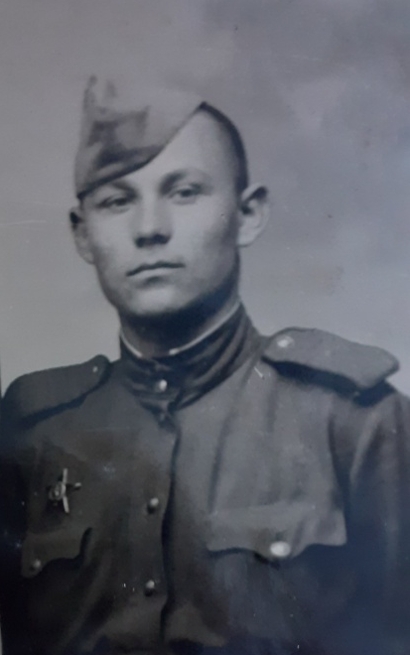
Одним из учителей нашей школы, прошедших войну, был Качурин Алексей Алексеевич. Родился Алексей Алексеевич 6 апреля 1924 году в селе Атемар. В 1941 году окончил Атемарскую среднюю школу. 21 июня состоялся выпускной вечер, а 22 июня началась Великая Отечественная война.
Получив аттестат, Алексей Алексеевич становится студентом Мордовского педагогического института, но ненадолго. В августе 1942 года был призван в Армию и направлен в артиллерийскую школу в г. Выкса Горьковской области. По окончании школы, в должности командира отряда, был направлен в Гороховецкие лагеря, где формировался 766-ой пушечный полк тяжелой артиллерии. В основном этот полк предназначался для подавления огневых точек противника, большого скопления войск и техники.
С апреля 1943 года по июнь 1945 года Алексей Алексеевич – командир орудия 3-го дивизиона 44-ой пушечной артиллерийской бригады. Воюет на Брянском, 2-ом Белорусском фронтах. Первое боевое крещение Алексей Алексеевич получил на Северо-Западном фронте под опорным пунктом Старая Русса. За выполнение боевого задания по ликвидации огневых точек противника был награжден медалью «За Отвагу». Из «Партийной характеристики» Качурина А.А.: «К работе относится добросовестно, постоянно воспитывая у молодежи высокие боевые качества и высокий наступательный порыв».
Полк, где служил Качурин А.А., был переброшен на Орловско-Курскую дугу, а затем реорганизован. В составе 44-ой пушечной артиллерийской бригады, а впоследствии в составе 32-ой пушечной артиллерийской дивизии Алексей Алексеевич дошел до Берлина. Он участвовал в освобождении городов: Старая Русса, Орел, Бобруйск, Белостоня, Кёнигсберг, Данциг, Берлин. За прорыв обороны противника и овладение Одерским плацдармом был награжден орденом Красной Звезды. Имеет Благодарность от 25 июня 1944 года за отличные боевые действия при прорыве обороны противника и форсировании реки Друть (приток Днепра).
Также среди его наград – Орден Отечественной войны II степени, медали «За взятие Кенигсберга», «За взятие Берлина», «За Победу над Германией», юбилейные медали.
Из «Наградного листа» Качурина Алексея Алексеевича:
«Тов. Качурин А.А., работая в должности командира топ вычислительного отделения, отлично справляется со своими обязанностями. В боях по прорыву глубоко эшелонированной обороны противника в районе Дуже, Поникевка, Гуты-Мале благодаря точной топ привязке огневых позиций батарей обеспечил ведение точного огня по артбатареям противника, в результате чего дивизионом было подавлено 8 артбатарей противника. Работая на планшете по подготовке исходных данных для стрельбы тов. Качурин безустанно, не жалея сил готовил данные для ведения огня. В боях по отражению контратак противника, находясь на КП дивизиона, тов. Качурин быстро и точно готовил данные и подавал команды по ведению огня, в результате чего дивизион успешно поддержал наши части артогнем по отражению 10-ти контратак противника. В этом бою дивизионом было рассеяно и частично уничтожено до батальона пехоты противника, рассеяно скопление самоходных орудий.

Сочетая свою работу с работой комсорга дивизиона тов. Качурин проводил большую воспитательную работу среди комсомольцев и молодежи, направленную на поднятие высокого наступательного порыва и отличное выполнение боевых заданий по прорыву обороны и проведения наступательных операций.
Тов. Качурин А.А. достоин правительственной награды ордена «КРАСНАЯ ЗВЕЗДА».
31 января 1945 года».
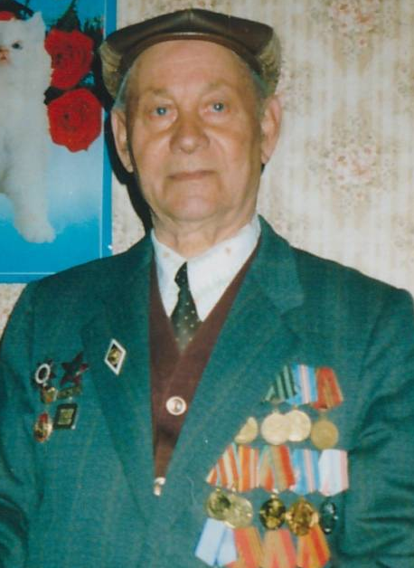
С июня по октябрь 1945 года Алексей Алексеевич находился в Потсдаме в составе группы советских оккупационных войск, откуда и демобилизовался.
После демобилизации работал учителем биологии в Атемарской средней школе, одновременно продолжая учиться заочно в Мордовском педагогическом институте, а затем в Мордовском Государственном университете им. Н.П. Огарева.
Вся послевоенная жизнь Алексея Алексеевича связана со школой, работой учителя, завуча. Но, казалось, что ни на одну минуту он не забывал о том, что пришлось пережить и вынести его поколению, поколению воинов, победителей. Он знал цену жизни, цену Победы. До своей смерти в 2009 году Алексей Алексеевич был частым гостем в школе, выступал на митингах в честь Великой Победы. Был отзывчивым, честным человеком, навсегда сохранившимся в памяти и истории нашего села.
Из отзывов учеников: «В этом учителе слились воедино доброта и высокое чувство гражданственности и патриотизма», «Все уроки Алексея Алексеевича были наполнены нравственным смыслом».

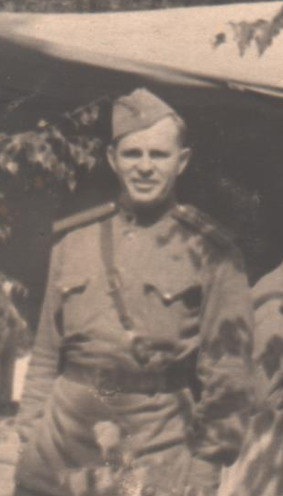
У выпускников 50 – 70-х лет навсегда остались в памяти уроки истории, потому что вел их учитель, прошедший через огонь войны, капитан в запасе, Макеев Алексей Петрович.
Алексей Петрович родился 11 апреля 1924 года в селе Атемар. В июне 1941 года окончил 10 классов Атемарской средней школы. После выпускного вечера он со своими одноклассниками сидел на школьном крыльце, когда к ним с криком подбежал их сверстник и сообщил о начале войны.
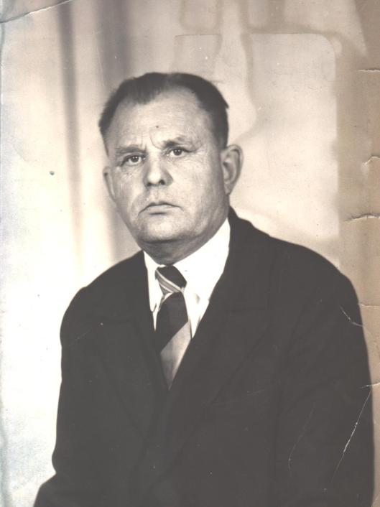
С марта 1942 г. по март 1943 г. работал учителем начальной школы в с. Жмакино, так как не хватало учителей в сельской местности. С марта 1943 года по декабрь 1945 года находился в Советской Армии вместе с частями 3-го Белорусского фронта. Войну с Германией закончил в Восточной Пруссии. Затем его часть была переброшена в Забайкальский военный округ. В декабре 1945 года был демобилизован по Указу Президиума Верховного Совета СССР от 25 сентября 1945 года. Награжден медалями «За взятие Кенигсберга», «За Победу над Германией», «За Победу над Японией».
После войны вернулся в свое родное село. В школе не хватало учителей и ему предложили вести историю в своей родной школе. В 1953 году вступил в партию и его направили на работу инструктором в Саранский обком партии. Он ездил по колхозам, селам, доводил до сведения населения программу партии и правительства, читал лекции. Алексей Петрович до конца жизни был верен Коммунистической партии.
В 1958 - 1962 годах получал образование в Горьковской высшей партийной школе. Одновременно работал в Атемарской школе.
По окончании Высшей партийной школы был направлен на работу управляющим в села Висловка и Жмакино. Дочь Алексея Петрович Людмила Алексеевна вспоминает: «Отец помогал населению всем, что было в его силах. Жители этих сел были благодарны ему за все. Даже когда он уже работал в Атемарской школе, они приезжали к нему за советом. Он был хорошим, грамотным агитатором».
После работы управляющим он вновь продолжил учительствовать в родной Атемарской школе, преподавать историю. В летние месяцы работал директором районного пионерского лагеря. Из характеристики Аттестационного листа: «Макеев А.П. умело ведет воспитательную работу. Ставит перед собой цель воспитать человека, вооруженного всем необходимым для трудовой деятельности, нетерпящего тунеядства».
Всю свою жизнь Алексей Петрович посвятил работе с детьми. Историю Великой Отечественной войны знал не понаслышке. Поэтому его рассказы о войне оставляли глубокий след в сердцах школьников. Выпускники, учителя-сослуживцы вспоминают его как принципиального, честного человека – Учителя.
Алексея Петровича не стало в мае 1982 года. Ему было всего 58 лет.

Заключение
Учитель-воин – это человек, прошедший путь, наполненный драматизмом фронтовых лет. И каким бы он не был по возрасту, печать войны отразилась на его судьбе, на его отношении к воспитанию подрастающего поколения.
На учителей возлагались особые задачи в деле ведения активной общественной и политико-просветительской работы среди учащихся, их родителей и всего населения.

Список
использованных источников, литературы
- Мордовия в период Великой Отечественной войны 1941-1945 гг.: В 2 т. Т.2/ Под общ. ред. В.А.Юрченкова; НИИ гуманитарных наук при Правительстве Республики Мордовия. – Саранск, 2005. – с. 360 – 362.
- Материалы из Архива школьного музея
- Материалы из семейного архива Макеевой Л.А., Качуриной Л.А.

Интернет-ресурсы
http://podvignaroda.ru/?#id=20880013&tab=navDetailManAward
http://podvignaroda.ru/?#id=20879978&tab=navDetailDocument

Приложение
Наградной лист и приказы о награждении Качурина А.А.
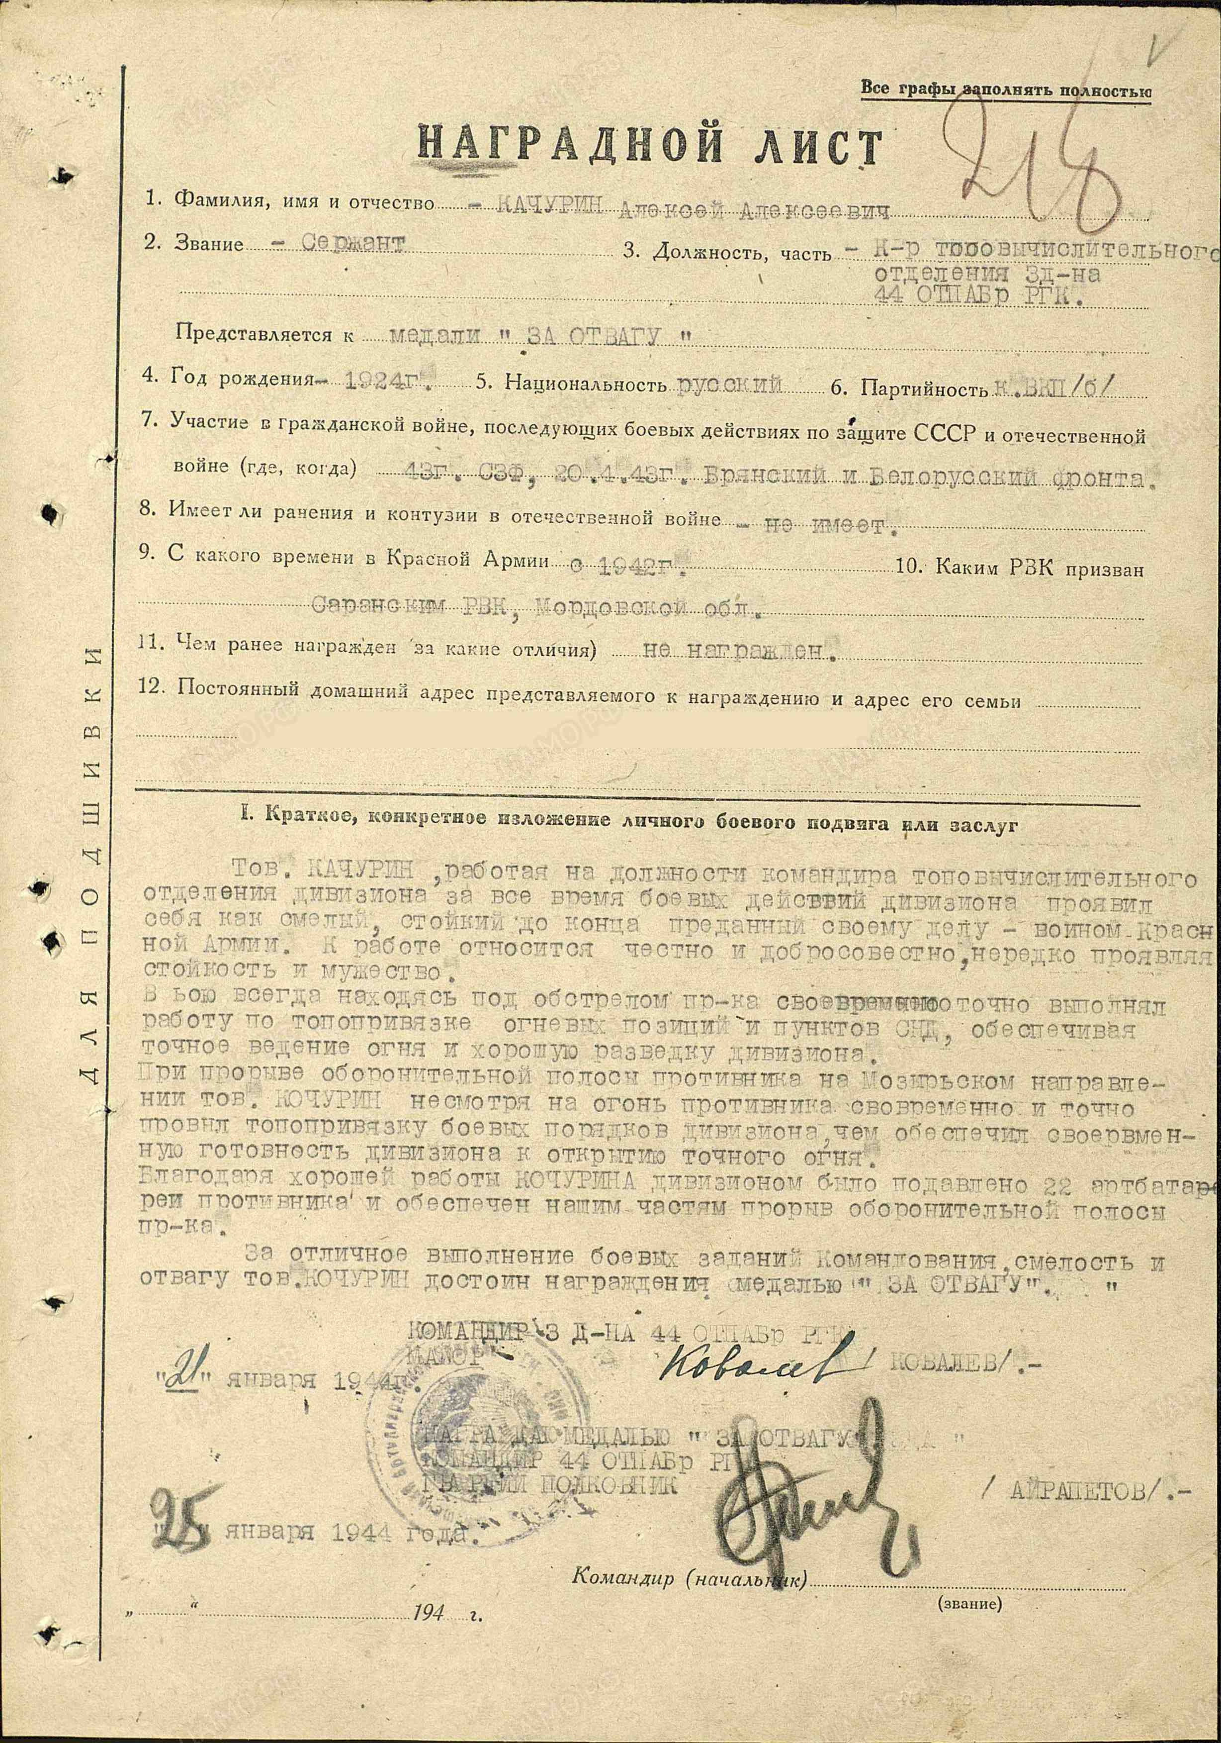

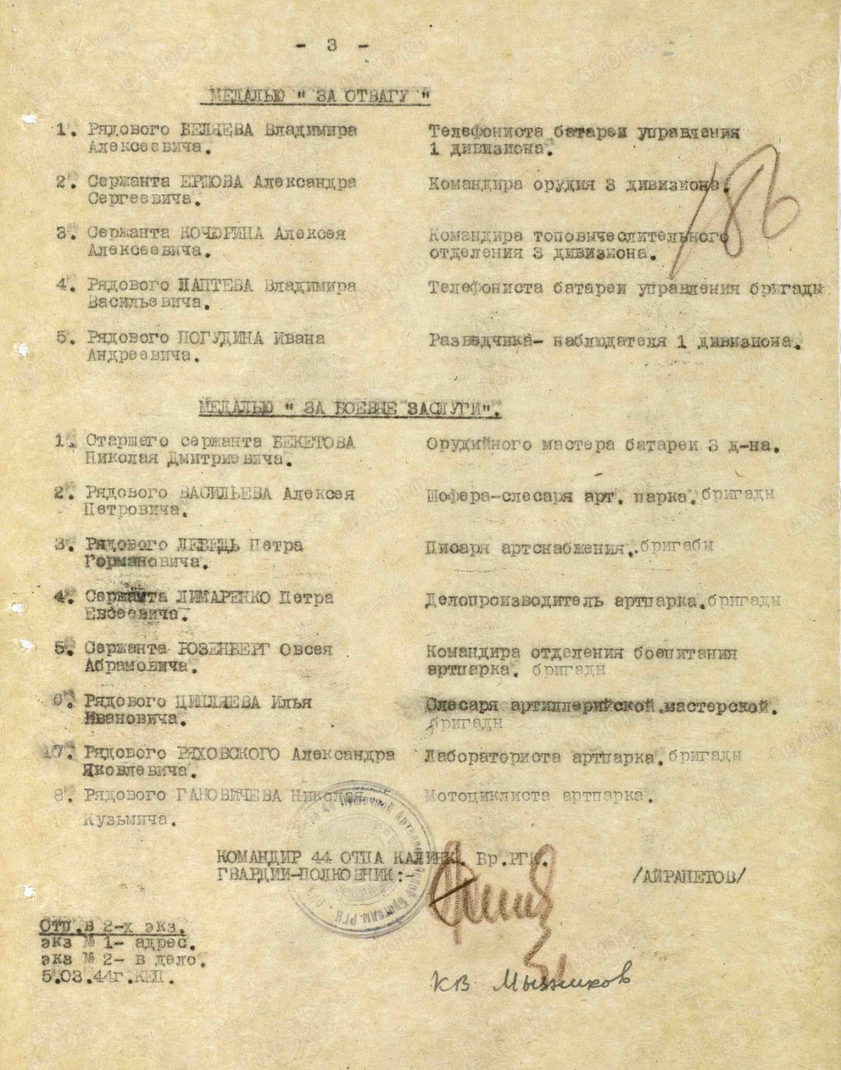
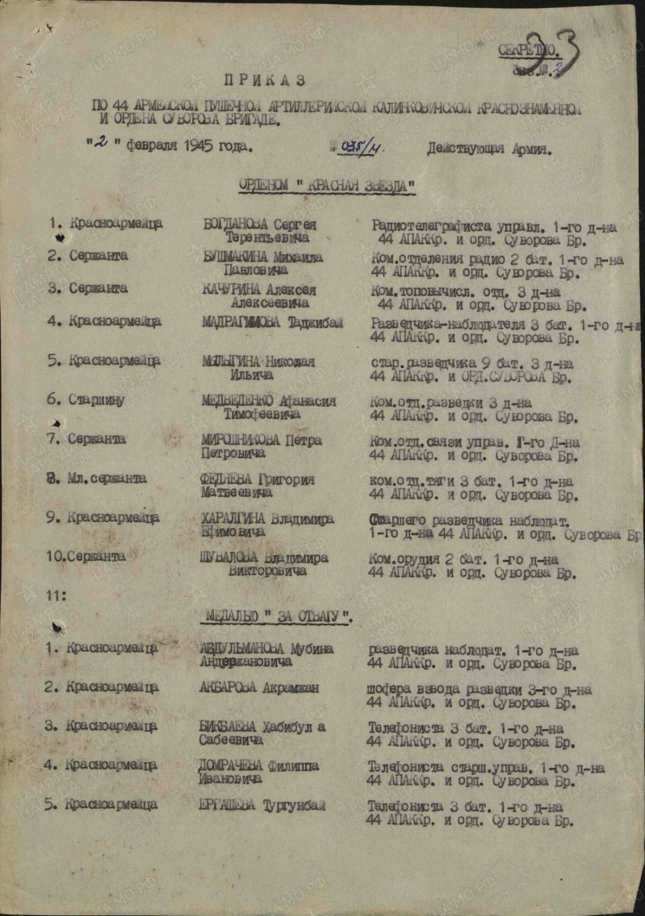

Схема боевого пути Качурина А.А.,
боевой путь отмечен Качуриным А.А. на немецкой карте
(из фонда школьного музея)
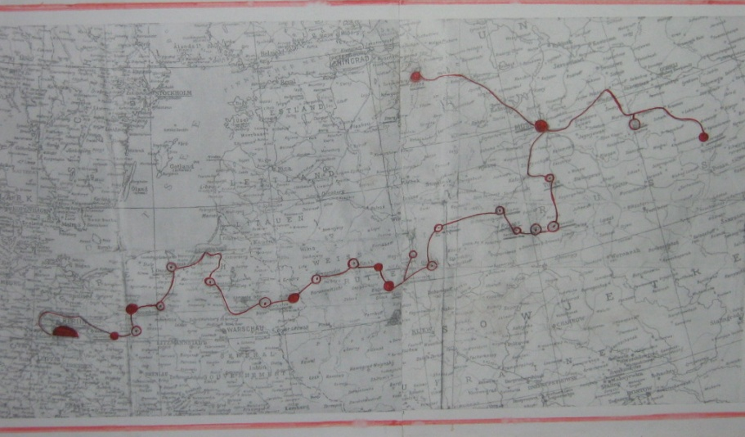

Боевой путь героя Качурина А.А.
в составе 44-го артиллерийского полка (по архивным данным)
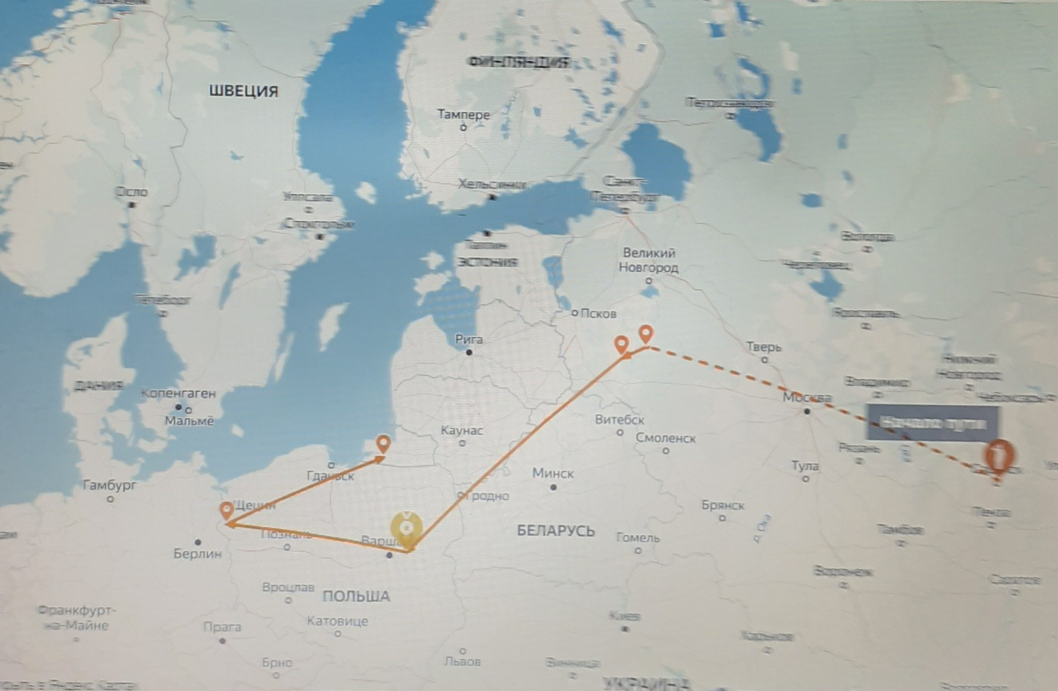
https://pamyat-naroda.ru/heroes/podvig-chelovek_nagrazhdenie38321033/?backurl=
Фронтовое письмо Качурина А.А. своей семье (из фонда школьного музея)

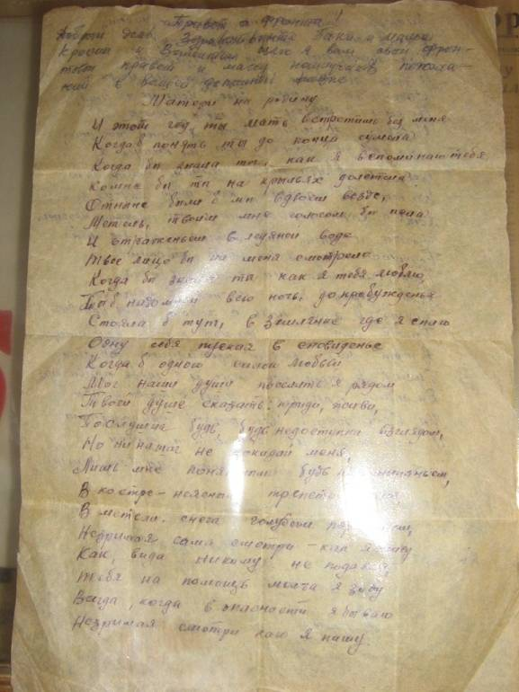

Макеев А.П. на конференции учителей в июле 1951 года
(четвертый в нижнем ряду)
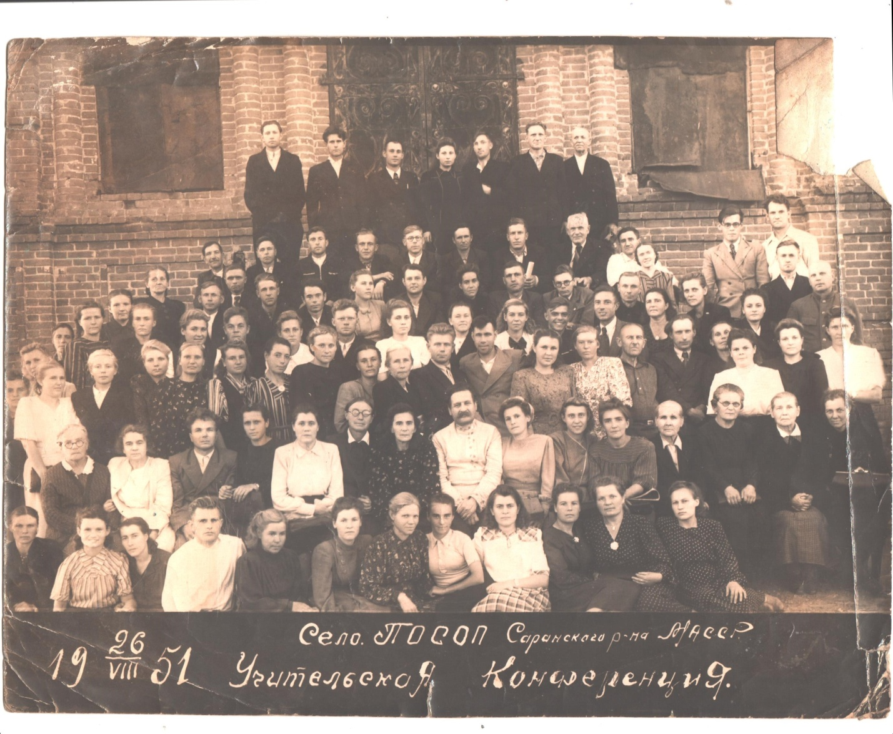

Макеев А.П. на встрече с пропагандистами республики Мордовия
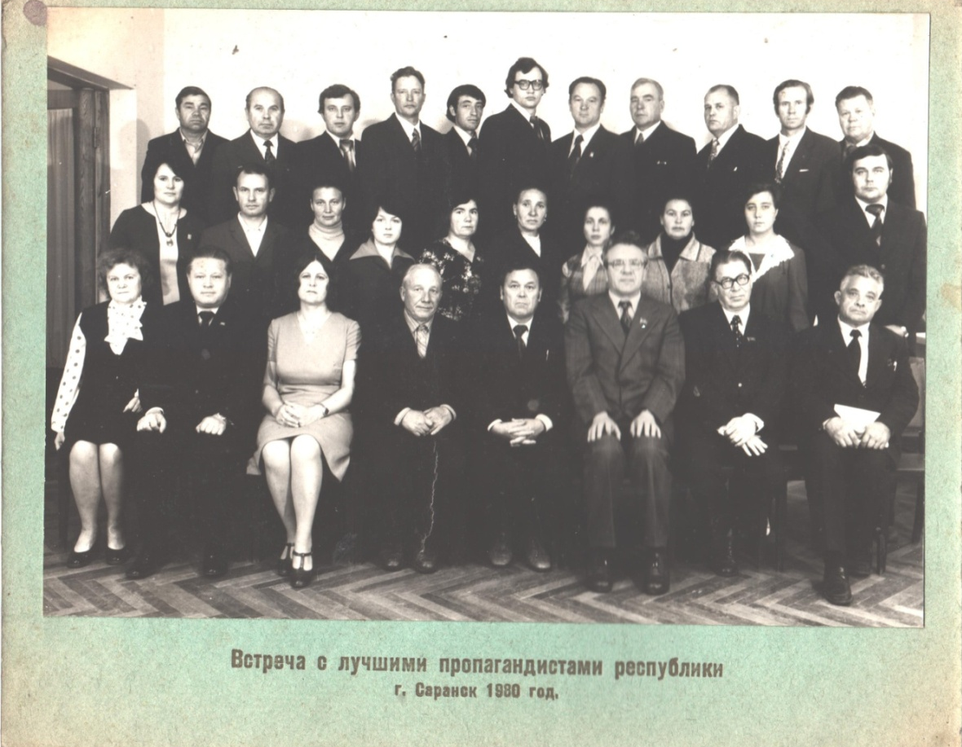
(верхний ряд, третий справа)

